***JEDILNIK 04.11-08.11.2024***

|  |  |  |  |
| --- | --- | --- | --- |
| **DATUM** | **ZAJTRK** | **KOSILO** | **POP. MALICA** |
| **PONEDELJEK**  **04. 11. 2024**  **(BREZMESNI DAN)** | Ovseni kruh, rezina sira, paprika, sadni čaj z limono, nektarina | Fižolova enolončnica z dodano zelenjavo, domača skutina gibanica | Bombetka s semeni, melona |
| **TOREK**  **05. 11. 2024** | Pirin kruh, **BIO maslo**, sadna marmelada, zeliščni čaj z limono, banana | Kremna cvetačna juha, pire krompir, čufti v paradižnikovi omaki, zeljna solata | Rženi kruh, kaki |
| **SREDA**  **06. 11. 2024** | Mlečni riž z **BIO mleko**, kakav v prahu ali cimetov posip s suhim sadjem, sadni čaj z limono, **jabolko** | Bistra goveja juha, riž z zelenjavo, svinjski zrezki pripravljeni v konvektomatu, mešana zelena solata | Ajdov kruh, pomaranča |
| **ČETRTEK**  **07. 11. 2024** | Polbeli kruh, domači tunin namaz, zeliščni čaj z limono, hruška | Gobova juha, **BIO testenine**, piščančji trakci v vrtnarski omaka, paprika in kumare v solati | Polnovredni grisini, kivi |
| **PETEK**  **08. 11. 2024** | Črni kruh, umešana jajčka, paradižnik, sadni čaj z medom, **jabolko** | Zelenjavno mesna (teletina) ragu juha, rdeča pesa v solati | **BIO jogurt**, domači sadni preliv |

***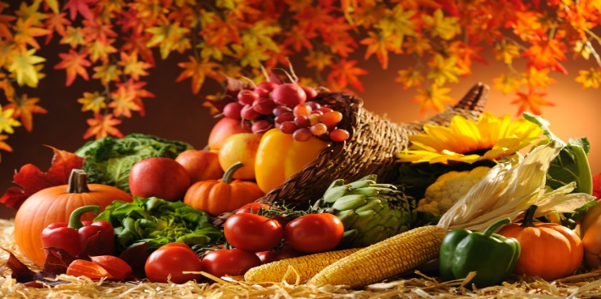***

**DIETNI JEDILNIK**

|  |  |  |
| --- | --- | --- |
| **DATUM:** | **CELIAKIJA (BREZGLUTENSKI) - BG** | **ALERGIJA NA MLEKO (INTOLERANCA NA LAKTOZO)- DIETNI BREZ MLEKA (IL)** |
| **PONEDELJEK**  **04. 11. 2024** | **MALICA/ZAJTRK:** BG kruh, ostala živila brez sledov glutena  **KOSILO:** Živila brez sledov glutena, brez dodane moke, BG gibanica  **P. MALICA:** BG bombetka | **MALICA/ZAJTRK:** Brez sledov mleka in laktoze, dietni sir/tofu sir  **KOSILO:** Brez sledov mleka in laktoze, brez dodane smetane, dietni jabolčni žepek  **P. MALICA:** Brez sledov mleka in laktoze |
| **TOREK**  **05. 11. 2024** | **MALICA/ZAJTRK:** BG kruh, ostala živila brez sledov glutena  **KOSILO:** Živila brez sledov glutena, BG jušne kroglice, brez dodane moke  **P.MALICA:** BG kruh | **MALICA/ZAJTRK:** Brez sledov mleka in laktoze, dietno maslo ali margarina  **KOSILO:** Brez sledov mleka in laktoze, pire krompir brez masla in mleka, brez smetane  **P.MALICA:** Brez sledov mleka in laktoze |
| **SREDA**  **06. 11. 2024** | **MALICA/ZAJTRK**: Živila brez sledov glutena, BG kakav/cimet  **KOSILO:** Živila brez sledov glutena, BG jušne testenine, BG drobtine, brez moke  **P.MALICA:** BG kruh | **MALICA/ZAJTRK:** Brez sledov mleka in laktoze, ovseni napitek/dietno mleko  **KOSILO:** Brez sledov mleka in laktoze, dietne jušne testenine  **P.MALICA:** Brez sledov mleka in laktoze |
| **ČETRTEK**  **07. 11. 2024** | **MALICA/ZAJTRK:** Živila brez sledov glutena, BG tunin namaz  **KOSILO:** Živila brez sledov glutena, BG testenine, brez dodane moke  **P.MALICA:** BG grisini | **MALICA/ZAJTRK**: Brez sledov mleka in laktoze,, namaz brez masla in skute (margarina)  **KOSILO:** Brez sledov mleka in laktoze, brez smetane, dietne testenine  **P.MALICA**: Dietni grisini |
| **PETEK**  **08. 11. 2024** | **MALICA/ZAJTRK:** BG kruh, ostala živila brez sledov glutena  **KOSILO:** Živila brez sledov glutena, brez dodane moke  **P.MALICA:** Brez sledov glutena | **MALICA/ZAJTRK:** Brez sledov mleka in laktoze  **KOSILO:** Brez sledov mleka in laktoze  **P.MALICA:** Sojin napitek |

|  |
| --- |
| **OPOMBE:**  **Dietni jedilnik je sestavljen tako, da se jedi ne razlikujejo od splošnega jedilnika, torej pri dietnem jedilniku se izločajo živila katera vsebujejo alergene oz. nezaželene snovi, ki bi lahko povzročile prehranske indikacije/alergije pri otroku.**  Pri dnevnem kosilu vedno na voljo ohlajen čaj ali pa sveža voda z limono.  **aromatic-close-cup-1417945.jpg metina_melisina_osvezilna_pijaca_3.jpg**    **V PRIMERU ZAPLETOV PRI DOBAVI ŽIVIL SI PRIDRŽUJEMO PRAVICO DO SPREMEMBE JEDILNIKA.**  **BIO ŽIVILO IZ KONTROLIRANE EKOLOŠKE PRIDELAVE**  **LOKALNO PRIDELANA/PREDELANA ŽIVILA SE VKLJUČUJEJO GLEDE NA SEZONSKO PONUDBO.**  **ŠS-ŠOLSKA SHEMA**  Ker v prehrani otrok ni omejitev glede uživanja alergenov in ker za otroke, ki potrebujejo dietno prehrano, pripravljamo individualne dietne jedilnike, alergenov na jedilnikih ne bomo označevali. |

***Katalog vsebnosti alergenov v živilih:***

|  |  |
| --- | --- |
| ***oznaka*** | ***alergen*** |
| ***1*** | *ŽITA, KI VSEBUJEJO* ***GLUTEN*** *( pšenica, rž, ječmen, oves, pira, kamut ali njihove križane vrste ali proizvodi iz njih)* |
| ***2*** | ***RAKI*** *IN PROIZVODI IZ NJIH* |
| ***3*** | ***JAJCA*** *IN PROIZVODI IZ NJIH* |
| ***4*** | ***RIBE*** *IN PROZVODI IZ NJIH* |
| ***A*** | ***ARAŠIDI*** *IN PROIZVODI Z NJIH* |
| ***S*** | *ZRNJE* ***SOJE*** *IN PROIZVODI IZ NJIH* |
| ***L*** | *MLEKO IN MLEČNI PROIZVODI, KI VSEBUJEJO* ***LAKTOZO*** |
| ***O*** | ***OREŠKI*** *- mandeljni, orehi, lešniki, indijski oreščki, ameriški orehi, brazilski oreščki, pistacija, makadamija IN PROIZVODI IZ NJIH* |
| ***Z*** | *LISTNA* ***ZELENA*** *IN PROIZVODI IZ NJIH* |
| ***GS*** | ***GORČIČNO SEME*** *IN PROIZVODI IZ NJIH* |
| ***SS*** | ***SEZAMOVO SEME*** *IN PROIZVODI IZ NJIH* |
| ***Ž*** | ***ŽVEPLOV*** *DIOKSID IN SULFITI ((v koncentraciji več kot 100mg/kg ali 10mg/l, izraženi kot SO2)* |
| ***V*** | ***VOLČJI*** *BOB IN PROIZVODI IZ NJIH* |
| ***M*** | ***MEHKUŽCI*** *IN PROIZVODI IZ NJIH* |